Functioneel ontwerp

Battle ships

Daan de Keijzer

Phoenix corp.  Keizerinmarialaan 2

**FUNCTIONEEL ONTWERP**

Project : battle ships

Opdrachtgever : Richard meulemberg

Auteur : Daan de Keijzer

Datum : 15 november 2019

Versie : 1.0

Inhoud

Inleiding 2

Project Managment 2

Project details 2

Eisen 2

Wensen 2

(On)mogelijkheden 2

Uitdagingen 3

Risico’s 3

Wire frames 3

Use cases 5

Persistent Data 7

# Inleiding

Dit is het functioneel ontwerp van het spel battle ships. In dit document worden de eisen en wensen herhaald. Ook wordt er verteld over de risico’s waardoor het project gedeeltelijk of niet gemaakt kan worden. Er worden ook use cases en wire frames beschreven met uitleg erbij.

# Project Managment

Joël van Baal en Daan de Keijzer gaan samen voor het spel plus de documentatie zorgen. Joël gaat het meeste voor de code zorgen, en Daan gaat het design maken de sprites, logo, ect. Maar hij wil ook een beetje coderen. En we zorgen allebei voor de documentatie. We kunnen comunieceren op de werkplek en van uit huis met een programa genaamt Discord. wij zullen op elke woensdag middag samen met Marijn een meeting hebben.

# Project details

De naam die wij voor het project bedacht hebben is Battle schips, en onze klant is meneer Meulenberg, en hij heeft samen met Joël en Daan samen gezeten voor de eisen en wensen.

# Eisen

* Main menu
* Instellingen
* Local
* Multiplayer
* Schepen kunnen plaatsen
* Schepen kunnen raken of missen
* Turnbased
* Kunnen winnen en verliezen
* Popup met scores en tijd

# Wensen

* Custom size voor speel veld
* Achtergrond muziek
* Sound effects
* Animaties
* Obstakels
* Mobile app
* AI

# (On)mogelijkheden

Voor de online multiplayer functie gebruiken we de Firebase live database van Google omdat de database niet van ons is hebben wij er geen zeggen over wanneer de database uit / plat gaat.

# Uitdagingen

Zoals eerder vermeld gaan we voor de online multiplayer functie een live database gebruiken, aangezien we allebei nog nooit eerder met een live database gewerkt hebben kan dit nog best een uitdaging worden. We weten wel al welke live database we gaan gebruiken, dus we kunnen dan vrij gemakkelijk opzoeken hoe we de live database moeten gebruiken in combinatie met Unity. De live database heeft al een ingebouwde functie om de database met Unity te gebruiken, hierdoor hoeven we alleen nog uit te zoeken hoe deze functie werkt.

Op de online multiplayer na gaan we ook een local multiplayer maken en we gaan proberen te werken met AI. De AI gaat nog wel een uitdaging worden, aangezien we nog nooit eerder met AI gewerkt hebben en AI in het algemeen best lastig is.

Het spel word ook gemaakt om op de telefoon te werken. Dit gaat nog erg lastig worden aangezien we nog niet weten hoe lastig het is om een game in Unity om te zetten naar een android game.

# Risico’s

Alle risico’s die we tijdens de ontwikkeling van het programma kunnen tegenkomen zitten in de wensen in plaats van de eisen. De risico’s die we tegen kunnen komen worden allemaal veroorzaakt doordat we te weinig tijd hebben, of doordat we nog nooit eerder gewerkt hebben met de benodigdheden. Een uitzondering hierop is de online multiplayer, om dit werkend te krijgen gaan we werken met de Firebase live database, we hebben hier allebei nog nooit mee gewerkt.

# A screenshot of a cell phone Description automatically generatedWire frames

In *Figuur 1* is het menu scherm te zien, dit is het eerste scherm dat je te zien krijgt als je het spel opstart. Hier heb je de opties om in de verschillende modes te spelen, settings aan te passen of het spel af te sluiten.

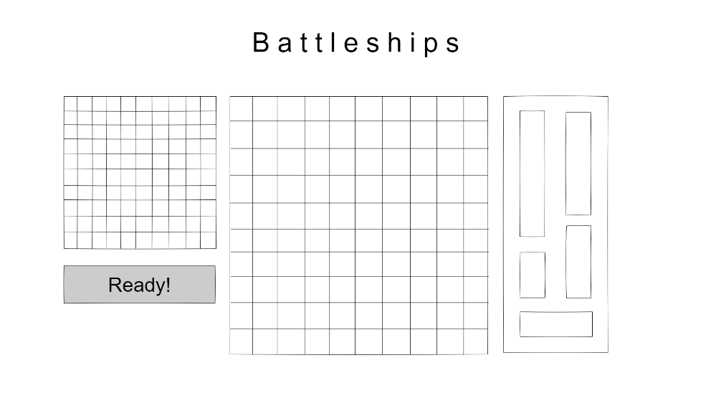

Figuur 1

In *Figuur 2* is het speelveld voor de modes online multiplayer en vs AI te zien. Het raster in het midden van het scherm is de veld van de tegenstander, en het raster aan de linker kant is jou veld. Het vlak aan de rechter kant laat zien welke schepen er nog over zijn van de tegenstander. Aan het begin van het spel zijn de twee rasters omgewisseld, zodat je de schepen op jou speelveld kan plaatsen. Het vlak aan de rechter kant laat dan zien welke schepen je al geplaatst hebt en welke je nog moet plaatsen. Zodra je op de “Ready!” knop hebt gedrukt wisselen de twee rasters om.

Figuur 2

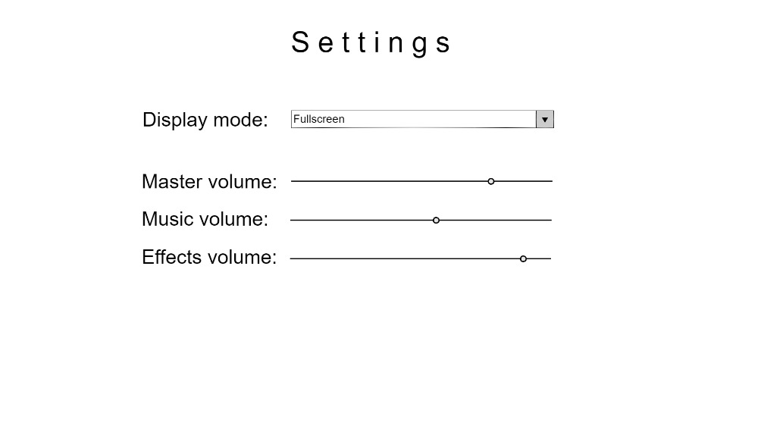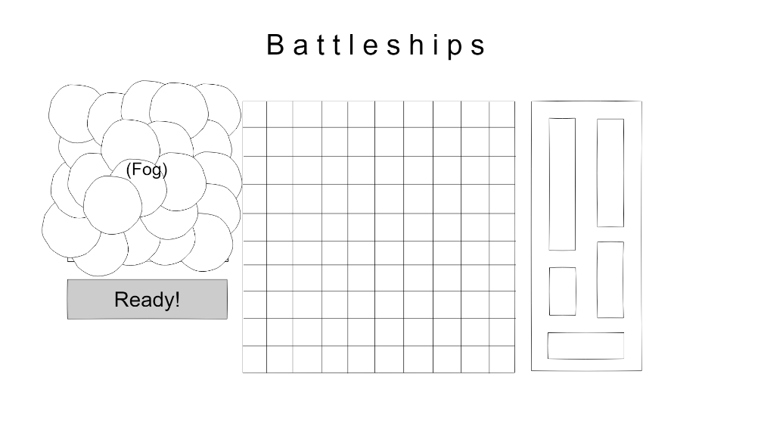In *Figuur 3* is het speelveld voor de mode local multiplayer te zien. Het enige wat anders is in vergelijking met het speelveld is dat er over jou raster een mist effect zit om te verbergen waar jou schepen staan. Aangezien het local is zou anders de tegenstander ook kunnen zien waar jou schepen staan.

Figuur 3

Figuur 4

In *Figuur 4* is het “Settings” scherm te zien. In dit scherm kun je een aantal opties aanpassen zoals de display mode en volume sliders.

# Use cases

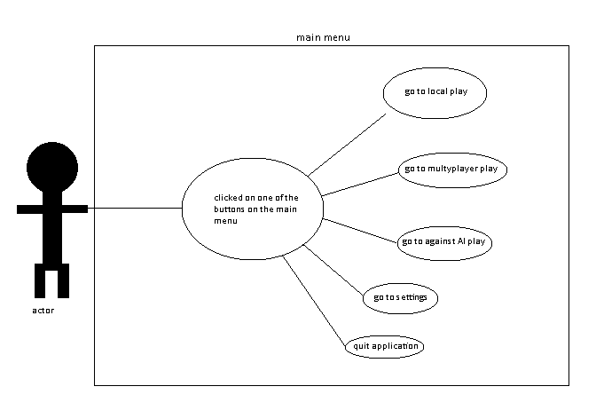

Figuur 5: Use case main menu

In *Figuur 5* wordt de functionaliteit van het main menu weergegeven. Als je klikt op een van de knoppen in het main menu word je door gestuurd naar het juiste scherm. De schermen waarnaar je doorgestuurd kan worden zijn: Local play, Multiplayer play, vs AI en settings, ook kun je via een knop op het main menu de applicatie afsluiten.

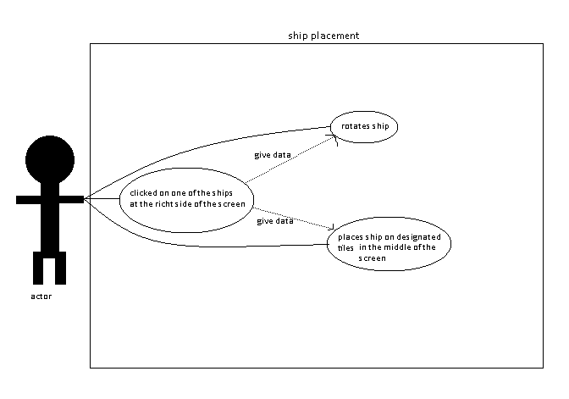

Figuur 6: Use case ship placement

In *Figuur 6* wordt weergegeven hoe je tijdens de eerste beurt je schepen kan plaatsen. Tijdens de eerste beurt van het spel kun je de schepen van de rechter kant van het scherm slepen naar een plaats op het raster. Je kan de schepen horizontaal of verticaal plaatsen, dit kan je gedurende de eerste beurt voor alle schepen die al geplaatst zijn nog aanpassen, ook kun je tijdens de eerste beurt de schepen die je al hebt geplaatst nog verplaatsen.

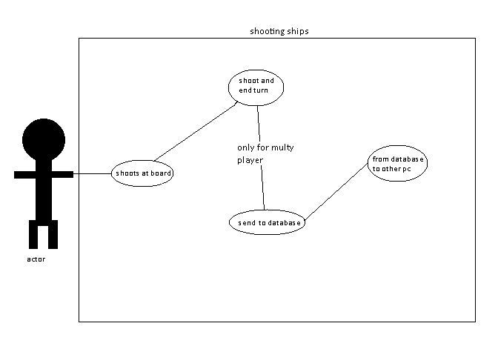In *Figuur 7* wordt weergegeven hoe het beschieten van andere schepen in zijn werking gaat. Zodra het jou beurt is kun je op een vakje in het raster klikken, het vakje waar je op klikt word dan op geschoten. Als op dat vakje een schip van de tegenstander staat krijg je dat te zien door een melding in het scherm, en dat komt ook op dat vakje te staan zodat je het later nog terug kan kijken. Dit word ook gedaan voor als er op dat vakje geen schip van de tegenstander staat. Na dat je een vakje hebt gekozen word je beurt beëindigd en kan de tegenstander een vakje kiezen. In de online multiplayer mode wordt de data van het vakje dat je hebt aangeklikt naar de database gestuurd, en haalt de andere pc het van de database op.

Figuur 7: Use case shooting ships

# Persistent DA screenshot of a cell phone Description automatically generatedata

De data die moet worden opgeslagen zijn de positie en status van de schepen, het schip zelf moet ook worden door gegeven aan de players zo dat zij weten welke schepen er nog levend zijn en wat hun positie is. Voor de players moeten de vakken die ze beschoten hebben te zien zijn en wie aan de beurt is welke schepen nog leven en of ze gewonnen hebben of verloren.

|  |  |
| --- | --- |
| Het woord | betekenis |
| Battle ships | zeeslag |
| unity | Het is een programma on games te kunnen maken voor pc, console,mobiele apparaten en websites. |
| C# | De programeer taal waarin het programma in geschreven word |
| AI | artificial intelligence, een stuk software dat zich zelf uitvoert wanneer dat moet |
| local | Met 2 of meerdere personen op een laptop spelen |
| multiplayer | Op meerdere laptops samen kunnen spelen |
| Firebase | Een data base van google dat goed met unity kan werken |